BAB II

LATAR BELAKANG PERUSAHAAN

- Data Perusahaan

Pada sub bab ini akan di uraikan data perusahaan yang meliputi, nama perusahaan, bidang usaha, jenis produk, alamat perusahaan, nomor telphone, alamat email , bentuk badan hukum dan waktu mulai berdirinya bisnis.

1. | Nama Perusahaan | : Shoesclean
2. | Bidang Usaha | : Laundry Sepatu
3. | Jenis Produk | : Jasa cuci sepatu
4. | Badan Hukum | : Badan Usaha Perseorangan
5. | No. HP | : 081317225356
6. | Email | : Shoesclean45@gmail.com
7. | Alamat perusahaan | : Jl. Raya Ciangsana Gn. Putri, Bogor, Jawa Barat
 |  | Gambar 2.1
 |  | Lokasi Usaha
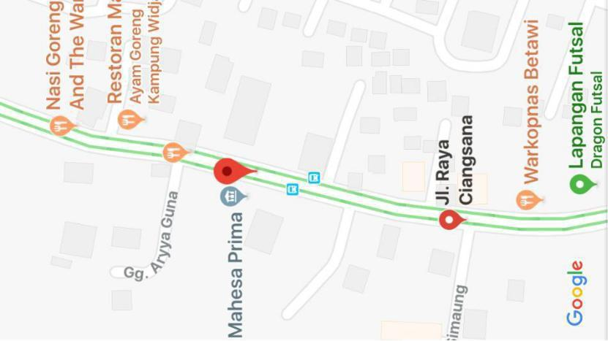

Sumber : Google Maps

- Biodata Pemilik Usaha

Pada sub bab ini akan di uraikan data pendiri perusahaan yang meliputi, nama, jabatan, tempat dan tanggal lahir, alamat rumah, nomor telepon, alamat email dan pendidikan

9

terakhir.
1. | Nama Lengkap | : Natal Markus Malemta Simanjuntak.
2. | Jabatan | : Pemilik Usaha (manajer).
3. | Tempat/ Tanggal Lahir | : Jakarta, 25 Desember !995.
4. | Alamat | : Kota WisataCibubur Cluster Wina J5 NO 01.
5. | Email | : Natalmarkus95@gmail.com.
6. | Nomor Handphone | : 081317225356.
7. | Pendidikan Terakhir | : Calon Strata satu Program Ilmu Administrasi Bisnis
 | Natal Markus Malemta | Simanjuntak adalah seorang mahasiswa yang sedang

menempuh pendidikan jenjang strata satu di salah satu institut ekonomi di Jakarta, yaitu Institut Bisnis dan Informatika Kwik Kian Gie School of Business. Natal Markus lahir di Jakarta, 25 Desember 1995 dengan sehat merupakan anak ketiga dari tiga bersaudara.
Riwayat pendidikan Natal adalah sebagai berikut : mengenyam pendidikan di TK di Jogjakarta dan SD 02 Cibubur Pagi Jakata Timur kemudian melanjutkan jenjang pendidikan ke SMP 230 Pondok Rangon Jakarta Timur, setelah lulus Natal melanjutkan pendidikan ke SMA Mahanaim Bekasi Setelah lulus Natal melanjutkan studi ke perguruan tinggi di Jakarta yaitu Institut Bisnis dan Informatika Kwik Kian Gie.

Berdasarkan latar belakang pendidikan dan minat dari penulis serta saran dari orang tua. Penulis berminat untuk menjalankan bisnis jasa cuci Sepatu. Dimana saat ini banyaknya minat terhadap sepatu yang menunjang penampilan ketika bertemu dengan teman atau partner kerja menjadikan sepatu yang dipakai harus terawat dengan baik agar terlihat bersih dan nyaman ketika di pakai. Saat ini di daerah Jl.Raya Ciangsana memiliki banyak perumahan di sekitarnya menjadikan potensi usaha laundry sepatu akan dapat bertumbuh dan berkembang dengan baik.

10

- Jenis dan Ukuran Usaha

Berikut adalah beberapa bentuk kepemilikan usaha :

- Perusahaan Perseorangan adalah bisnis yang dimiliki oleh 1 orang saja. Sehingga pemilik perusahaan ini mempunyai tanggung jawab sekaligus kuasa tak terbatas atas perusahaan beserta aset-asetnya. Karena ialah yang memiliki, mengelola, sekaligus memimpin perusahaan tersebut. Semua risiko yang terjadi pada perusahaan, ia yang menanggungnya.

- Firma adalah bisnis yang terjalin atas persekutuan 2 orang atau lebih dengan menggunakan nama bersama dalam menjalankan usaha. Tanggung jawab dari setiap anggota firma tidak terbatas, dengan pembagian keuntungan atau pun pertanggungan kerugian yang sama oleh masing-masing anggota.
- CV adalah kepanjangan dari commaditaire vennotschap dalam bahasa Belanda. CV merupakan persekutuan bisnis yang didirikan oleh 2 orang atau lebih yang menyerahkan sekaligus memercayakan uangnya untuk kemudian digunakan sebagai modal CV. Perseroan ini bisa dianggap sebagai perluasan dari bentuk perusahaan perseorangan.

- Perseroan Terbatas (PT) adalah bentuk bisnis yang terdapat pemisahan pada harta, hak dan kewajiban pribadi dengan pendiri maupun pemilik perusahaan. Perseroan terbatas memiliki modal usaha berupa saham yang dimiliki oleh pendiri, sekutu atau pun pihak lain yang mengambil bagian melalui pembelian saham. Dan para pemilik modal saham tersebut memiliki tanggung jawab yang terbatas atas utang-utang perusahaan sesuai porsi modal saham yang dimilikinya.
- Perseroan Terbatas Negeri berubah nama menjadi Persero karena Perusahaan Negara mengadakan pembentukan modal dengan memberikan penawaran pada pihak swasta.
- Perusahaan Negara Umum (Perum) adalah bentuk bisnis milik negara dengan tujuan mencari keuntungan namun dengan tidak mengabaikan kesejahteraan masyarakat. Jadi

11

kegiatan usaha Perum adalah untuk melayani kepentingan umum dengan bidang-bidang usaha vital bagi masyarakat. Perum dipimpin oleh direksi dengan pengelolaan usaha diatur dalam hukum perdata. Pihak swasta boleh menamankan modal pada Perum.

- Perusahaan Negara Jawatan (Perjan) adalah bentuk bisnis negara yang ditujukan untuk kesejahteraan masyarakat umum dengan memperhatikan faktor efisiensi. Perjan merupakan bagian dari Direktorat Jenderal sehingga memiliki hak pada fasilitas-fasilitas negara. Status seluruh karyawan Perjan adalah pegawai negeri. Perjan memiliki hubungan hukum publik, artinya jika terjadi sengketa, Perjan berkedudukan sebagai pemerintah.

- Perusahaan Daerah adalah bentuk bisnis dengan kepemilikan saham oleh pemerintah daerah dengan pemisahan harta antara milik perusahaan dengan milik negara. Tujuan perusahaan ini adalah untuk mencari keuntungan yang digunakan untuk pembangunan daerah.

- Koperasi adalah bentuk bisnis yang beranggotakan orang-orang atau badan-badan yang bekerja sama dengan asas kekeluargaan dengan tujuan untuk meningkatkan kesejahteraan para anggota.

Sumber: https://dosenekonomi.com/bisnis/bentuk-kepemilikan-bisnis (diakses pada 15 Agustus 2019)

Berdasarkan Undang-Undang No. 20 Tahun 2008 bab 1 pasal 1,

pengertian dari usaha Mikro, Kecil, dan Menengah adalah sebagai berikut :

- Usaha Mikro adalah usaha produktif milik orang perorangan dan/atau badan usaha perorangan yang memenuhi kriteria Usaha Mikro sebagaimana diatur dalam Undang-Undang ini.

- Usaha Kecil adalah usaha ekonomi produktif yang berdiri sendiri, yang dilakukan oleh orang perorangan dan atau badan usaha yang bukan merupakan anak perusahaan atau

12

bukan cabang perusahaan yang dimiliki, dikuasai, atau menjadi bagian baik langsung maupun tidak langsung dari Usaha Menengah atau Usaha Besar yang memenuhi kriteria Usaha Kecil sebagaimana yang dimaksud dalam Undang-Undang

- Usaha Menengah adalah usaha ekonomi produktif yang berdiri sendiri yang dilakukan orang perorangan atau badan usaha yang bukan merupakan anak perusahaan atau bukan cabang perusahaan yang dimiliki, dikuasai atau menjadi bagian baik langsung maupun tidak langsung dengan usaha kecil atau besar dengan jumlah kekayaan bersih atau hasil penjualan tahunan sebagaimana diatur dalam Undang-Undang.

Sumber : Undang – Undang Nomor 20 Tahun 2008

Menurut Undang-Undang Nomor 20 Tahun 2008 bab IV pasal 6 kriteria dari

Usaha Mikro, Usaha Kecil, dan Usaha Menengah adalah sebagai berikut:

- Kriteria Usaha Mikro adalah sebagai berikut:

  - memiliki kekayaan bersih paling banyak Rp50.000.000,00 (lima puluh juta rupiah) tidak termasuk tanah dan bangunan tempat usaha; atau

  - memiliki hasil penjualan tahunan paling banyak Rp300.000.000,00 (tiga ratus juta rupiah).

- Kriteria Usaha Kecil adalah sebagai berikut:

  - memiliki kekayaan bersih lebih dari Rp50.000.000,00 (lima puluh juta rupiah) sampai dengan paling banyak Rp500.000.000,00 (lima ratus juta rupiah) tidak termasuk tanah dan bangunan tempat usaha; atau

13

    - memiliki hasil penjualan tahunan lebih dari Rp300.000.000,00 (tiga ratus juta rupiah) sampai dengan paling banyak Rp2.500.000.000,00 (dua milyar lima ratus juta rupiah).

- Kriteria Usaha Menengah adalah sebagai berikut:

  - memiliki kekayaan bersih lebih dari Rp500.000.000,00 (lima ratus juta rupiah) sampai dengan paling banyak Rp10.000.000.000,00 (sepuluh milyar rupiah) tidak termasuk tanah dan bangunan tempat usaha; atau

  - memiliki hasil penjualan tahunan lebih dari Rp2.500.000.000,00 (dua milyar lima ratus juta rupiah) sampai dengan paling banyak Rp50.000.000.000,00 (lima puluh milyar rupiah).

Sumber:https://www.ojk.go.id/sustainable-finance/id/peraturan/undang undang/Documents/UndangUndang%20Nomor%2020%20Tahun%202008%2

Tentang%20Usaha%20Mikro,%20Kecil,%20dan%20Menengah.pdf (diakses pada 15 agustus 2019)
Berdasarkan kriteria yang tertera pada Undang – undang Republik Indonesia Nomor 20 Tahun 2008 Bab IV Pasal 6, dapat disimpulkan bahwa Shoesclean termasuk jenis dan ukuran usaha kecil.

Berdasarkan definisi dan kriteria di atas, Shoesclean tergolong kedalam badan usaha kecil, karena memiliki aset kurang dari Rp 500.000.000 namun lebih dari Rp 50.000.000. Bentuk usaha dari Shoesclean adalah usaha perseorangan yang dimiliki oleh Natal Markus Malemta Simanjuntak sebagai penanggung jawab sekaligus kuasa tak terbatas atas perusahaan beserta aset-asetnya, mengelola, sekaligus memimpin perusahaan, serta menanggung risiko yang terjadi pada perusahaan.

